Міністерство інфраструктури України
Державний економіко-технологічний університет
транспорту

Кафедра «Автоматизація та комп’ютерно-інтегровані технології
транспорту»

Л. Ф. МАРАХОВСЬКИЙ, Н.Л. МИХНО

ОСНОВА НОВОЙ ИНФОРМАЦИОННОЙ ТЕХНОЛОГИИ

НА СХЕМАХ АВТОМАТНОЙ ПАМЯТИ

МОНОГРАФИЯ

Часть 1. Память человеческого мозга и основы теории автоматов Мили, Мура и Мараховского

Київ 2012
УДК 004 (076.5)
ББК 32.973
М25

Мараховський Л. Ф., Михно Н.Л.
Основа новой информационной технологии на схемах автоматной памяти: монография – Часть 1. Память человеческого мозга и основы теории автоматов Мили, Мура и Мараховского. –– К.:ДЕТУТ, 2012. – 154 с.

Монография рассматривает четыре новых научных направления в обработки информации, предложенных автором, это теорию автоматов 3-го рода, разработка элементарных схем автоматной памяти, построение реконфигурируемых устройств компьютерной техники на схемах автоматной памяти и теорию искусственных нейронных сетей на схемах автоматной памяти. Теория автоматов 3-го рода расширяет классическую теорию автоматов Мили и Мура и позволяет создавать реконфигурируемые автоматы и определять путь распространения выходного сигнала, что определяет его новизну. Элементарные схемы автоматной памяти расширяют элементную базу компьютерных устройств, обладают повышенной надежностью и позволяют в процессе работы изменять структуру запоминаемых состояний, что является существенным для сист6много подхода при построении реконфигурируемых устройств компьютерной техники на схемах автоматной памяти. В теории искусственных нейронных сетей на схемах автоматной памяти рассматривается только основная концепция их проектирования при построении реальных физических устройств.

© Мараховский Л.Ф.,
Михно Н.Л.
© ДЕТУТ, 2012

Рецензенти:
А. И. Стасюк, доктор технических наук, профессор, заведующий кафедры автоматизации и компьютерно-интегрованных систем Государственного экономико-технологического университета транспорта.
О. П. Будя, кандидат технічних наук, професор, завідувач кафедри математики та інформаційних технологій, Київського університету туризму, економіки і права.
І. М. Козубцов, кандидат технічних наук, професор РАЕ, провідний науковий співробітник НДЛ міждисциплінарних досліджень Наукового центру зв’язку та інформатизації Військового інституту телекомунікацій та інформатизації Національного технічного університету України „київський політехнічний інститут”

СОДЕРЖАНИЕ

Список сокращений………………………... | 5
Введение…………………………………………... | 6
Часть І. Память человеческого мозга и основы теории автоматов Мили, Мура и Мараховского | 13
1. Краткие характеристики кратковременной памяти человеческого мозга | 13
1.1. Система общественного типа | 13
1.2. Информация....... | 14
1.3. Энтропия ….… | 15
1.4. Элементарная структура человеческого бытия | 21
1.5. Преобразование информационных комплексов свободной информации.. | 27
1.6. О познавательных возможностях человека ….. | 27
1.7. Об оптимальном режиме функционирования кратковременной памяти человеческого мозга. | 29
1.8. Вещественная основа кратковременной памяти человеческого мозга | 33
1.9. Проблемы создания модели человеческого мозга | 35
Заключение | 38
2. Особенности автоматов ….. | 39
2.1. Развитие теории автоматов..…….. | 39
2.2. Понятия автомата: термины и определения …............ | 42
2.2.1. Алфавитный способ преобразования информации.…..… | 42
2.2.2. Понятие об алгоритме | 48
2.2.3. Понятие о дискретном автомате | 56
Заключение | 66
3. Абстрактная теория автоматов | 67
3.1. Понятие об абстрактном автомате | 67
3.2. Понятие об абстрактных автоматах Мили и Мура.... | 68
3.3. Понятие об многофункциональных абстрактных автоматах Мили и Мура | 73
3.4. Некоторые понятия об изменениях в функционировании и самоорганизации в автоматах ……….…………… | 78
3.5. Некоторые модификации абстрактных конечных автоматов | 80
3.6. Понятие об абстрактных многофункциональных автоматах Мараховского | 83
3.7. Понятие об абстрактных автоматах М, с перестраиваемой структурой запоминания состояний | 215
3.8. Понятие об абстрактных вероятностных автоматах 3-го рода | 101
3.9. Понятие об абстрактных нечетких автоматах 3-го рода | 110
3.10. Классификация детерминированных абстрактных автоматов | 113
3.11. Классификация недетерминированных абстрактных автоматов | 114
Заключение | 116
4. Способы задания автоматов …. | 118
4.1. Некоторые понятия в теории абстрактных автоматов. | 118
4.2. Табличные и графические способы задания классических автоматов Мили и Мура | 119
4.3. Табличные способы задания многофункциональных абстрактных детерминированных автоматов | 122
4.4. Табличные способы задания абстрактных вероятностных автоматов 3-го рода | 127
4.5. Табличный способ задания абстрактных нечетких автоматов 3-го рода.. | 129
4.6. Графические способы задания переходов в многофункциональных абстрактных автоматах | 130
4.7. Математическая модель иерархического абстрактного автомата с многофункциональной системой организации памяти | 133
4.8. Способ задания иерархического абстрактного автомата с многофункциональной системой организации памяти с помощью полиграммы | 138
4.9. Формулирование полиграммы | 146
Заключение | 149
Литература……………………………………….....…............ | 150

ВВЕДЕНИЕ

Рассматривается искусственный интеллект (ИИ), как одно из научных направлений информатики. Работы по искусственному интеллекту развернулись с началом промышленного использования вычислительной техники [1].
Работы по ИИ пошли сразу по двум направления [2]:
- попытки смоделировать деятельность мозга, его психофизиологические свойства воспроизвести на логической машине или на электронной вычислительной машине (КОМПЬЮТЕР), или с помощью специальных технических устройств: искусственный интеллект или искусственный разум.
- создание компьютера, который рассматривается как прагматический инструмент, оставляет за пределами своих исследований психофизиологическую деятельность человеческого мозга, но в состоянии воспринимать алгоритмы в виде программ, обладающие свойством универсальности, которые можно хорошо или плохо исполнять.
В 1981 году Япония предложила программу создания КОМПЬЮТЕР пятого поколения, которая позволила бы компьютерам частично владеть искусственным интеллектом, т. е. самостоятельно составлять программы для решения конкретных задач, принимать самостоятельные ращения и т.д. [3]. В 1983 году в США была принята стратегическая компьютерная программа, предусматривающая опережение японских разработок по машинам пятого поколения. Соответствующие программы были приняты в Англии, Франции, ФРГ, а также в странах членов СЭВ до 2000года [2]. К сожалению и эти проекты не дали ожидаемых результатов по ИИ[4].
Формально, в 70-80 гг. прошлого века было окончательно установлено, что уровень развития вычислительной техники не позволяет говорить даже о возможности приближения к Искусственному Разуму. «Разумность» автоматических систем была снята с рассмотрения [4].
В эти годы многие ученные поняли, что путь их пришел в тупик, вследствие незнания фундаментальных основ построения устройств ИИ.
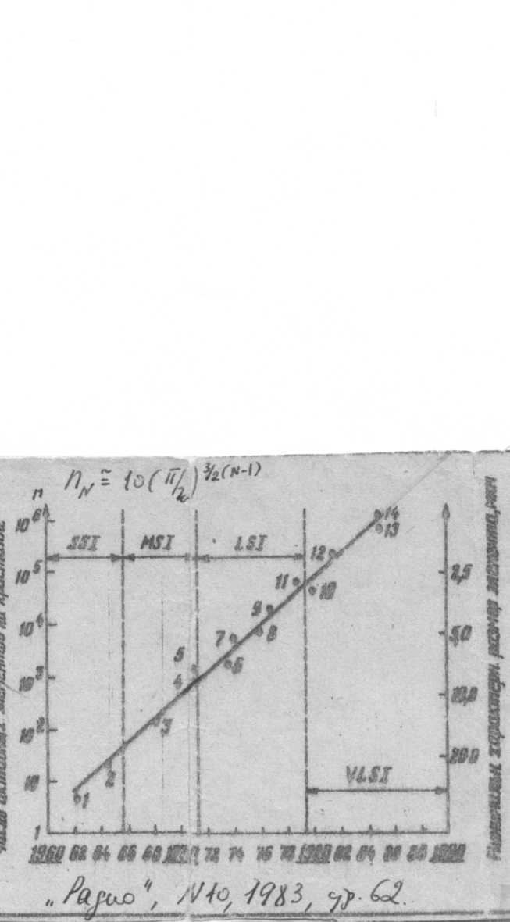
Рис.1. Динамика развития цифровых технологий

Прогнозирование эволюционного развития цифровых микросхем и технологий с использованием математических формул, предложенных В.И.Акуновым, выполненное в 2005 году автором. продемонстрировало совпадение прогнозов с реальными достижениями в этой области: линейная зависимость (закон Мура) по данным всемирно известной фирмы Интел (рис. 1) перестанет действовать к 2010 – 2015 г.г. [5].
В ноябре 2011 г. в Портленде (штат Орегон) Supercomputing Conferen-ce'09 фирма IBM заявила о существенном прогрессе в создании вычислительной системы, которая симулирует и эмулирует способность мозга чувствовать, воспринимать, действовать, взаимодействовать, познавать, и при этом сравнима с мозгом по низкому энергопотреблению и размерам.
BlueMatter – новый алгоритм, созданный IBM Research в сотрудничестве со Стэнфордским университетом, использует суперкомпьютерную архитектуру BlueGene/Р (рис. 2) для измерения и отображения связей между всеми локусами коры и подкорки в мозге человека с помощью диффузной спектральной томографии [6].
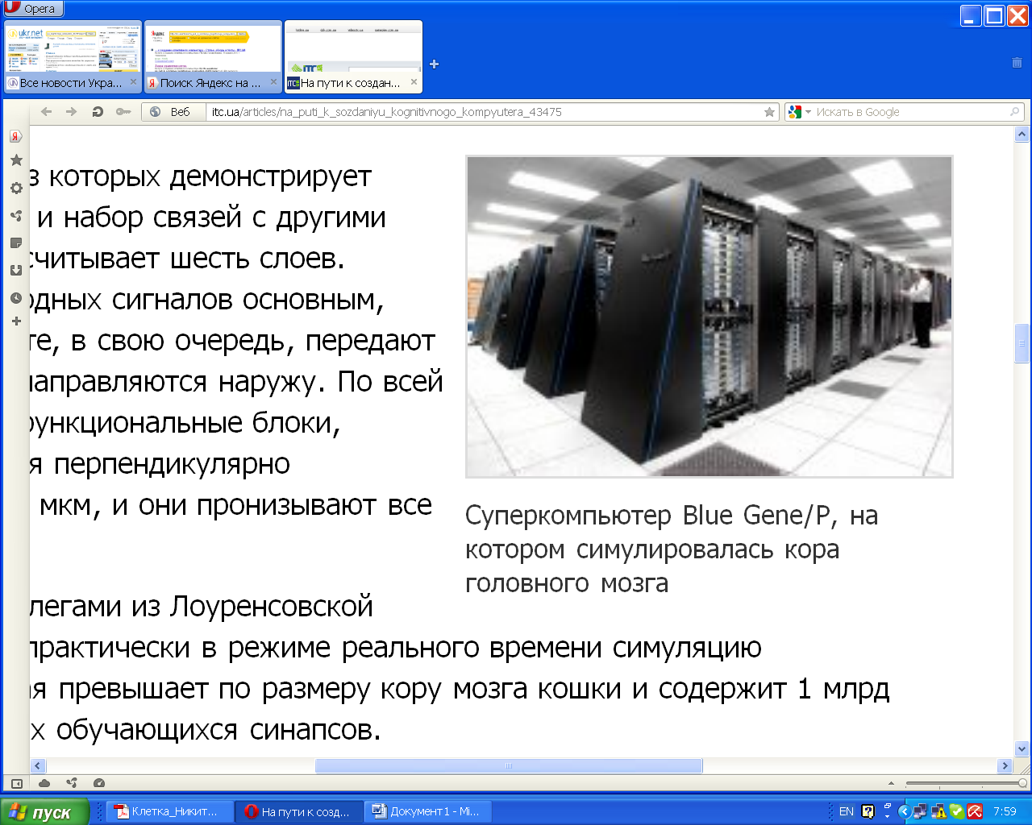
Рис. 2. Суперкомпьютер BlueGene/Р, на котором симулировалась
кора головного мозга

Специалисты компании IBM разработали передовой процессор, имитирующий работу человеческого мозга. "Это наше первое когнитивное компьютерное ядро, которое сочетает в себе вычисления в виде нейронов, память в виде синапсов, а связи - в виде аксонов", - рассказал в интервью CNET руководитель исследования Дхармендра Модха."
"Биологический" процессор основывается на алгоритме BlueMatter, который был разработан 2009 г. в попытке выявить связь между корковыми и подкорковыми структурами головного мозга. Разработка этого алгоритма была необходима для того, чтобы понять, как этот орган обрабатывает и обменивается информацией, отметил Модха [7 –9].
В статье [6] указывается, что «современные вычисления базируются на модели хранимой программы, традиционно реализуемой в цифровых синхронных последовательных централизованных схемах общего назначения с явной адресацией памяти, которая без разбора перезаписывает данные и создает границу между вычислениями и данными. В отличие от этого когнитивные вычисления, подобные тем, что выполняет мозг, будут использовать повторяемые вычислительные блоки, нейроны и синапсы, реализуемые в смешанных аналого-цифровых асинхронных параллельных распределенных реконфигурируемых специализированных и отказоустой-чивых биологических субстратах с неявной адресацией памяти, которая обновляется только при изменении информации, размывая границы между вычислениями и данными».
По мнению Модха, такие процессоры могут прийти на смену архитектуре фон Неймана, на которой построено большинство современных компьютеров. Когда появятся первые коммерческие приложения для "биологических" чипов, Модха не сообщил. Как считает аналитик Рик Доэрти, глава Envisioneering Group, такие программы могут быть готовы к 2015 или 2016 году [7].
Для создания подобных чипов в IBM объединили достижения в области нанотехнологий, нейробиологии и суперкомпьютеров. Начальный этап исследований в области нейросинаптических чипов профинансировало американское агентство передовых научных разработок DARPA, выделив на проект 21 млн. долларов. Исследования велись в рамках научного проекта Systems of Neuromorphic Adaptive Plastic Scalable Electronics (SyNAPSE). Сейчас исследователи говорят, что созданные чипы пока способны анализировать данные, но не способны самоперестраиваться, а также память еще находится не в нейронах. Данные способности, как надеются исследователи, у них появятся в будущем.
Будущие приложения будут предъявлять повышенные требования к компьютерам и нам либо придется значительно наращивать вычислительные возможности чипов, либо делать их более интеллектуальными", - говорит Дхармендра Модха, руководитель данного проекта в IBM Research.
Исследуя неудачи и трудности создания ИИ на современном этапе автор приходит к выводу, что фундаментальные исследования в области человеческого мозга, его нейрона еще не привели к созданию соот- ветствующей модели клетки нейрона, его модели связей, характе-ризующих реальный объект. В связи с этим и используются супер-компьютеры (рис.2), которые по внешним характеристикам создают модель «действия кошки».
Доктор технических наук, профессор Стахов А.П. пишет в статье [10], что недавно пришло сообщение об очередном аварийном запуске космического аппарата связи «Меридиан». Считается, что потери от аварийного запуска этого космического аппарата могут составить до 2 млрд. рублей. До этого подобные аварийные запуски происходили и ранее (при запуске спутников "Глобалстар"). Одной из возможных причин такого «сбоя» могут быть «сбои» в цифровой системе управления двигателями. По странному совпадению, аварии начались после усовершенствования системы управления и ее переводе на цифровую технику. И вот в этом, возможно, и «зарыта собака». Дело в том, что цифровые системы управления, основанные на современных микропроцессорах, обладают очень низкой информационной надежностью по сравнению с аналоговыми системами. Иногда достаточно сбоя одного электронного элемента (триггера) в микропроцессоре системы управления для того, чтобы система начала выполнять ложную команду, что может стать причиной аварии. Сбой цифровой системы управления вызывается как внутренними, так и внешними факторами. Сбой может возникнуть, например, в результате мощного внешнего электромагнитного воздействия на ракету-носитель в период запуска (электромагнитный терроризм).
На низкую информационную надежность современных микропроцессоров (особенно иностранного производства) обращает внимание выдающийся российский ученый академик Ярослав Хетагуров, который пишет, что применение микропроцессоров, контроллеров и программного обеспечения вычислительных средств (ВС) иностранного производства для решения задач в системах реального времени (СРВ) военного, административного и финансового назначения таит в себе большие проблемы. Это своего рода «троянский конь», роль которого только стала проявляться. Потери и вред от их использования могут существенно повлиять на национальную безопасность России, Украины и многих других стран [2].
Стахов А.П. в статье [10], развивая мысли академика Хетагурова, сделал следующее, на первый взгляд парадоксальное утверждение: «Таким образом, человечество становится заложником классической двоичной системы счисления, которая лежит в основе современных микропроцессоров и информационных технологий. Поэтому дальнейшее развитие микропроцессорной техники и основанной на ней информационной технологии и классической двоичной системы счисления следует признать тупиковым направлением. Двоичная система не может служить информационной и арифметической основой специализированных компьютерных и измерительных систем (космос, управление транспортом и сложными технологическими объектами, нанотехнологии), а также наноэлектроннных систем, где проблемы надежности, помехоустойчивости, контролеспособности, стабильности, живучести систем выходят на передний план».
Можно назвать основные требования, предъявляемые к компьютерным устройствам и системам управления, используемым в этих технологиях, для атомных станций, ракетной техники, самолетной техники, железнодорожного транспорта и т.д., в которых «сбои» двоичной памяти приводят к большим катастрофам. Такими требованиями могут явиться: надежность и живучесть устройств при выходе из строя одного или нескольких элементов.
На взгляд автора, одной из проблем в создании нового класса перестраиваемых компьютеров и создания модели исскуственного нейрона лежит широко используемая двоичная память, которая обладает жестким алгоритмом работы, не надежна при работе компьютерных систем, как пишут авторитетные ученые: Я.А. Хетагуров [10], А.П. Стахов [11–12], и не способна к перестройки структуры своих состояний.
В даной работе автор, с точки зрения возможностей кратковременной памяти человеческого мозга [13] и предложенной им теории автоматов третьего рода [14], делает попытку представить перестраиваемую автоматную память, которая имеет ряд преимуществ перед двоичной памятью. Это позволит по иному взглянуть на создание модели нейрона и построения основ «логической» машины. которая может быть явиться одним из компонентов ИИ.

Заключение
В данном разделе рассмотрены способы задания классических автоматов Мили, Мура автоматов и реконфигурируемых автоматов Мараховского в виде таблиц переходов и выходов, а также в виде направленных графов. Описана математическая модель иерархического абстрактного автомата с многофункциональной системой организации памяти и ее способы задания.
В конце раздела предложено описание автомата в виде полиграммы в отличие от микропрограммы для описания классических автоматов Мили и Мура, которая позволяет задание реконфигурируемых автоматов Мараховского.

